Муниципальное автономное дошкольное образовательное учреждение Городского округа «город Ирбит» Свердловской области «Детский сад №23»

*Воспитатель Милькова А.Д.*

**Внимание! Железная дорога! Меры предосторожности – залог безопасности!**

**(Профилактика травматизма на железной дороге в средней группе «Пионеры»)**

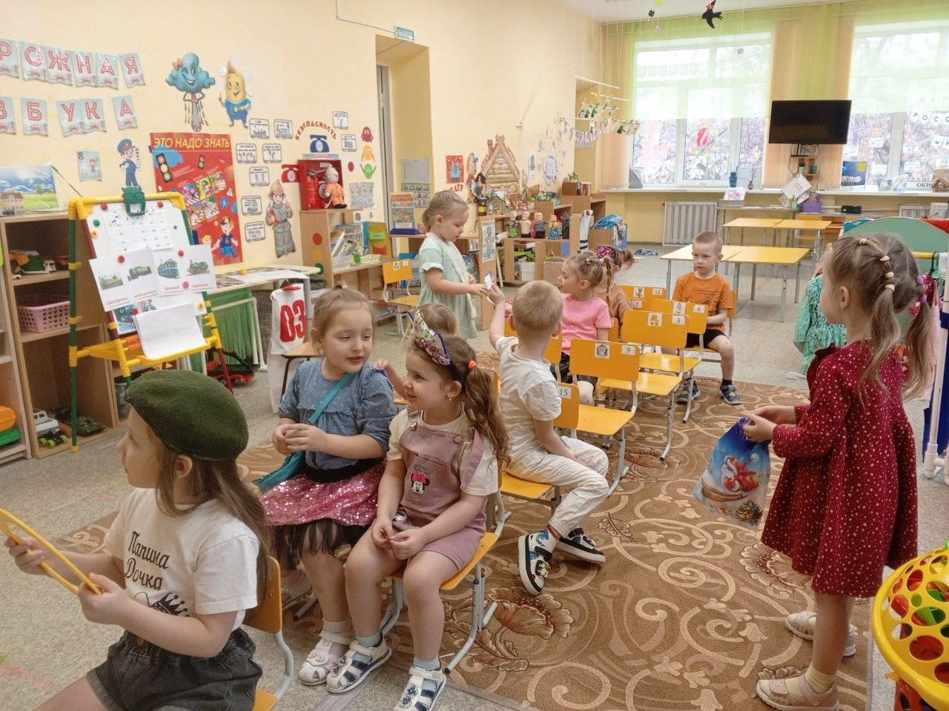 Дорога, стальная нить, пронзающая страну, для юных сердец таит не только романтику путешествий, но и коварную опасность. Железная дорога – зона особого внимания, требующая неукоснительного соблюдения правил.

Российские железные дороги, словно заботливый страж, возводят неприступные крепости безопасности: путепроводы, мосты, тоннели, ограждения, зоркие сигнальные огни. Но, увы, беспечность, спешка, а порой и ребяческое озорство, затмевают разум, толкая людей на опасные поступки. Игнорируя безопасные переходы, они рискуют жизнью, превращая стальные магистрали в арену трагедий.

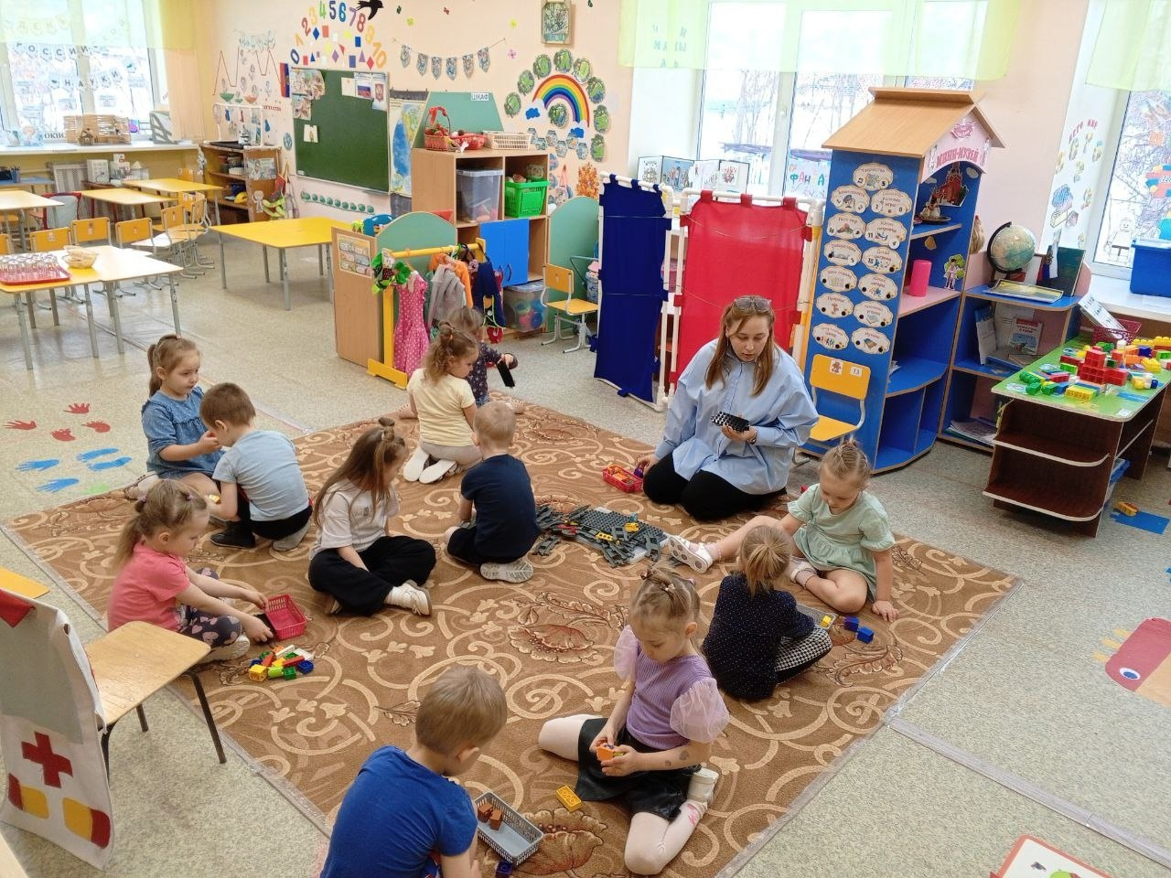 С целью защиты наших детей от беды, в группе проведены познавательные и увлекательные мероприятия, призванные сформировать культуру безопасного поведения на железной дороге:

* Просмотр поучительных мультфильмов «Уроки тетушки Совы» и «Железный Макс», который преподает важные уроки осторожности.
* Беседы, раскрывающие секреты шлагбаума и знакомящие с правилами безопасного поведения на железнодорожном транспорте и вблизи путей.
* Дидактическая игра «Кто работает на железнодорожном транспорте?», прокладывающая путь к пониманию профессий и ответственности железнодорожников. Сюжетно-ролевые игры «Поезд», где дети перевоплощаются в машинистов и пассажиров, постигая азы безопасного путешествия.
* 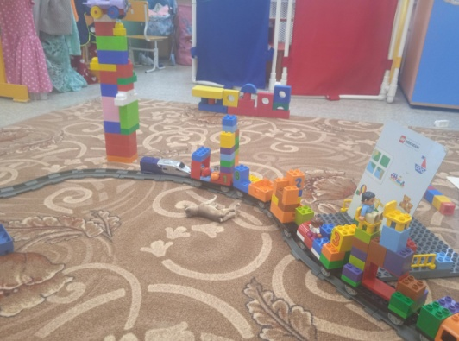Конструирование железной дороги и сказочного городка из LEGO, позволяющее наглядно представить устройство железнодорожной инфраструктуры.

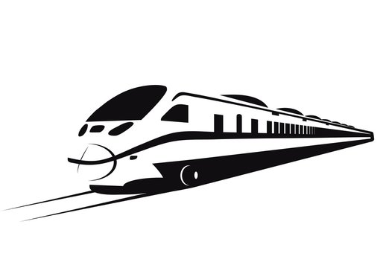 Уважаемые родители! Помните: железная дорога – не место для игр и беззаботного веселья! Это зона повышенной опасности, требующая предельной внимательности и ответственности. Берегите себя и своих детей! Не оставляйте их без присмотра на вокзалах, станциях, платформах и вблизи путей. Крепко держите их за руку, не позволяйте отвлекаться и играть в опасной близости от стальных гигантов. Игры и невнимательность – злейшие враги детской безопасности на железной дороге.